大橋米乾燥機與水分計遠端監視配置

範圍：
乾燥機狀態部分，三久提供第一MODBUS通訊基板，用來提供乾燥機各種狀態碼，可讓PLC或PC讀取乾燥機狀態碼，用以顯示乾燥機各種狀態
須配套的相關需求有
- MODBUS通訊基板 DC 5V電源供應器
- MODBUS小控制箱與固定
- MODBOS<->PC/PLC 二芯隔離對絞線
- MODBOS<->乾燥機主控基板 二芯隔離對絞線(並聯)

水分計狀態部分，三久提供第二MODBUS通訊基板，用來提供水分計各種狀態碼，可讓PLC或PC讀取水分計狀態碼，用以顯示水分計各種狀態
須配套的相關需求有
- MODBUS通訊基板 DC 5V電源供應器(可與第一MODBUS通訊基板共用並同時開機)
- MODBUS小控制箱與固定
- MODBOS<->PC/PLC 二芯隔離對絞線
- MODBOS<->水分計通訊基板 二芯隔離對絞線(並聯)

配線方式，乾燥機狀態部分
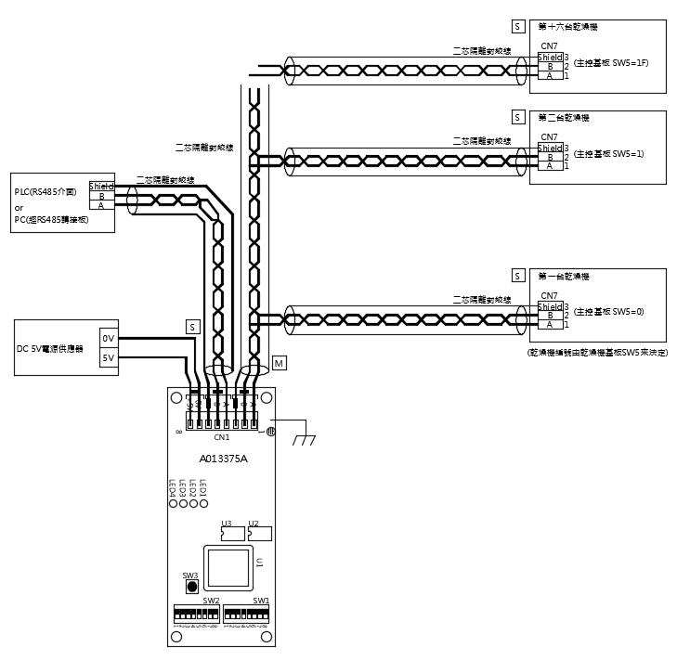
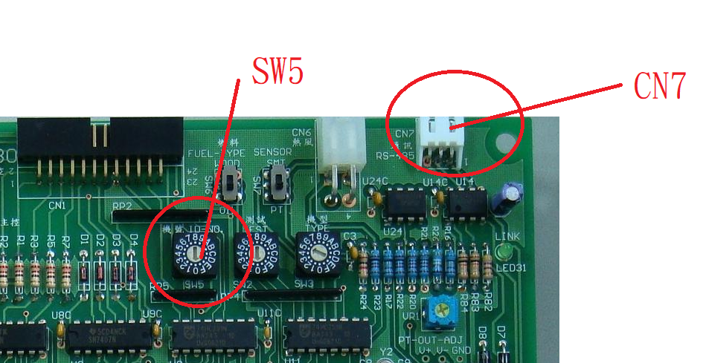
乾燥機MODBUS通訊基板
- 通訊格式：Modbus RTU-mode 9600,8,N,2 or 19200,8,N,2
- 通訊位址：基板上SW2設定(00H~FFH)
- 基板說明：
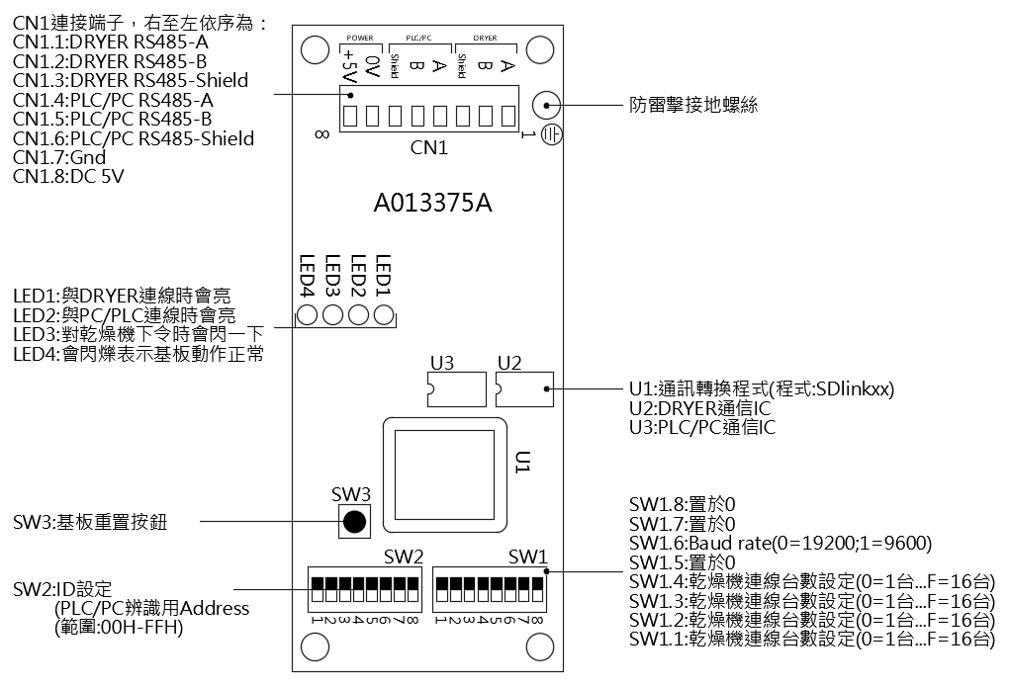

- 位址功能定義
*以下位址定義中的”x”符號，為”0”~”F”，分別對應”第1台”至”第16台”乾燥機
Ex1 要讀取”第2台乾燥機”的熱風溫度及設定溫度，則應讀取位址為-0011H
主功能(讀取) | 位址 | 位元 | 內容
乾燥機狀態  (唯讀) | 00x0H | Bit 0-3 | 乾燥機機種  0001:PHS-130  0011:NP-60HB  0100:PRO-H(HB)/PRO-200H(HB)  0101:PRO-300H(HB)  0110:NP-120HB  0111:NP-60H/NP-120H  1000:NP-e(搭三久燃燒機)  1001:CPR-165  1010:PRO-500B/PRO-600HB  1011:NPC/SUPER-100C  1100:PHS-320B  1111:spare
 |  | Bit 4-6 | spare
 |  | Bit 7 | 0:乾燥機電源OFF，或是未連線  1:乾燥機電源ON，而且已連線
 |  | Bit 8-15 | 乾燥機狀態碼(HEX code)  00H:乾燥機準備中(ps.燃油型無此狀況)  01H:停止  02H:停止(預備通風)  03H:入穀  04H:入穀滿量  05H:排出  06H:乾燥  07H:通風乾燥  08H:乾燥結束  09H:乾燥暫停  0AH:乾燥完成  FFH:關機或未定位
熱風溫度&設定溫度  (唯讀) | 00x1H | Bit 0-7 | 設定溫度(HEX code無號數)  80H:尚未取得設定溫度
 |  | Bit 8-15 | 熱風溫度(HEX code有號數)  80H:尚未取得熱風溫度
乾燥機-錯誤碼  (唯讀) | 00x2H | Bit 0-7 | 乾燥機錯誤碼(BCD code)  對應”E-xx”編號(ex 06H=E-06)  (00H=無錯誤)
 |  | Bit 8-15 | spare
乾燥機-設定Timer  (唯讀) | 00x3H | Bit 0-7 | 設定Timer-分(HEX code)  範圍:00D-59D(FFH=尚未取得數據)
 |  | Bit 8-15 | 設定Timer-時(HEX code)  範圍:00D-24D(FFH=尚未取得數據)
乾燥機-顯示Timer  (唯讀) | 00x4H | Bit 0-7 | 設定Timer-分(HEX code)  範圍:00D-59D(FFH=尚未取得數據)
 |  | Bit 8-15 | 設定Timer-時(HEX code)  範圍:00D-24D(FFH=尚未取得數據)

其他功能(讀取) | 位址 | 位元 | 內容
乾燥機-連線錯誤檢查  (唯讀) | 040xH | Bit 0-7 | 乾燥機RS485錯誤次數檢查  紀錄由通信轉換基板開機後，各乾燥機出現錯誤的累積次數，0=未出現錯誤，最高為FFH(255次)  本功能在檢查各別RS485通信IC或線路異常之用，但因RS485為並聯系統，若錯誤嚴重，將有可能干擾整個通信電路，此時本功能作用並不大
 |  | Bit 8-15 | spare
#僅接受Modbus 03H、06H兩種命令
(03H最多讀取12 word；06H僅允許寫入1word)
#傳輸過程若有異常，將以例外碼回傳，如下

當發現接受到的資料不正確時，將以”例外碼”回傳，目前例外碼有3種，02H、03H、09H
02H:非法資料位元，例如接受到資料位址無意義
03H:非法資料值，例如命令訊息中，收到之資料超出可接受範圍
09H:偵誤碼(CRC)錯誤

範例：
接收：80H 03H 00H 00H 00H 09H DDH 9BH
- 欲由ID=80H，位址0000H起讀出9筆資料，但CRC錯誤(正確應為9BH DDH)

回應：80H 83H 09H D1H 1EH
- 第1碼:ID；第2碼:命令碼+80H；第3碼:例外碼；第4~5碼:CRC

錯誤訊息代碼對照
E-01 | 風壓開關異常
E-03 | 熱風檢知器異常
E-04 | 燃燒機壓力開關異常
E-05 | 熱風超出設定5℃
E-06 | 燃燒機熄火
E-07 | 異常過熱
E-09 | 點火前受光
E-11 | 底座馬達過載
E-12 | 升降機馬達過載
E-13 | 排塵機馬達過載
E-14 | 排風機馬達過載
E-15 | 迴轉閥馬達過載
E-16 | 均分馬達過載
E-17 | 迴轉閥/底馬迴轉異常
E-80 | SW3設定錯誤

配線方式，水分計狀態部分
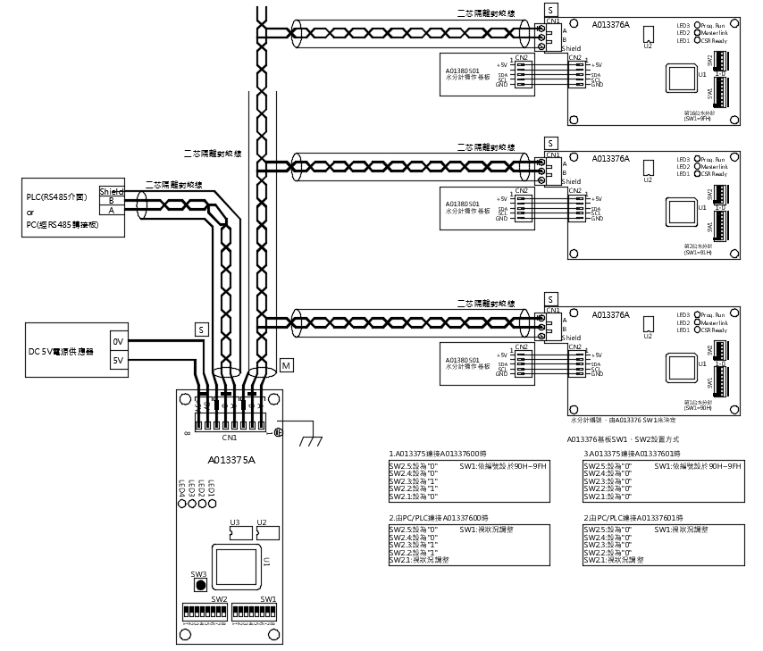

水分計MODBUS通訊基板
- 通訊格式：Modbus RTU-mode 9600,8,N,2 or 19200,8,N,2
- 通訊位址：基板上SW1設定(00H~FFH)
- 基板說明：
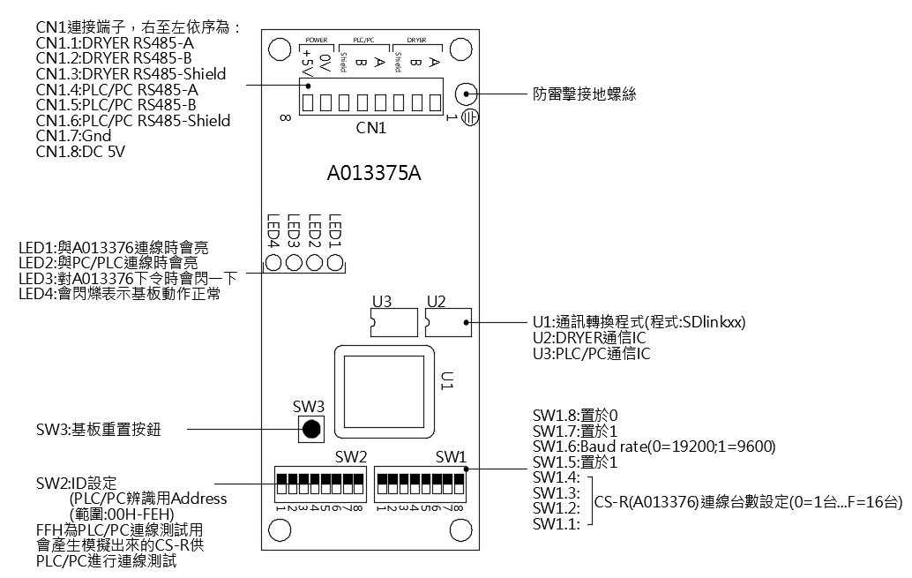

- 位址功能定義
*以下位址定義中的”x”符號，為”0”~”F”，分別對應”第1台”至”第16台”CS-R水分計
Ex1 要讀取”第1台水分計”的水分設定值，則應讀取位址為:0000H
主功能(讀取) | 位址 | 位元 | 內容
CS-R面板狀態-1  (唯讀)  *VR1=00H表示未連線 | 0x00H | 0-7 | VR1水分旋鈕-設定值(HEX code)  110~200(代表11.0%~20.0%，超出無效)
CS-R面板狀態-2  (唯讀) | 0x01H | 0-2 | 穀物選擇按鈕  001:稻穀 010:小麥 011:大麥 100:玉米  101:油菜籽 110:點檢 Other:尚未取得資料
 |  | 3 | SW1模式開關 0=AUTO 1=STOP
 |  | 4 | SW2手動開關 0=押下 1=放開
 |  | 5 | 目前控制權歸屬0=CS-R 1=外部
 |  | 6 | 最近量測結果 0=未更新 1=有更新  (讀取0x07H位址後，將自動恢復為0)
 |  | 7 | 本次開機後量測 0=尚未量測 1=已有量測
 |  | 8-15 | 七段-百位(編碼HEX code) |  | 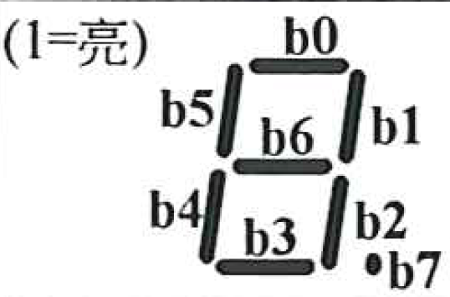
CS-R面板狀態-3  (唯讀) | 0x02H | 0-7 | 七段-十位(編碼HEX code)
 |  | 8-15 | 七段-個位(編碼HEX code)
CS-R面板狀態-4  (唯讀) | 0x03H | 0-6 | 目前錯誤碼(BCD code)  Ex:38H=E38;35H=E35;00H=無錯誤
 |  | 7 | AUTO_LED 0=不亮 1=亮
 |  | 8-15 | 穀溫(HEX code有號數)  -55~+125(超出範圍時資料無效)
RTC目前時鐘-1  (唯讀) | 0x04H | 0-7 | 月(BCD code) 01-12 | 這是24小時制的RTC時鐘  若”月”=00H  表示線路不具備RTC
 |  | 8-15 | 年(BCD code) 00-99
RTC目前時鐘-2  (唯讀) | 0x05H | 0-7 | 時(BCD code) 00-23
 |  | 8-15 | 日(BCD code) 01-31
RTC目前時鐘-3  (唯讀) | 0x06H | 0-7 | 秒(BCD code) 00-59
 |  | 8-15 | 分(BCD code) 00-59
最近一次量測結果  (唯讀) | 0x07H | 0-9 | 此次量測的結果水分值(HEX code)  EX:0011001000=20.0%(0=尚無量測記錄)
 |  | 10 | 量測間隔 0=15分 1=30分
 |  | 11-13 | 此次量測作種  1=稻穀 2=小麥 3=大麥 4=玉米 5=油菜籽  6=點檢
 |  | 14 | 0=此次量測為手動測定觸發(SW2觸發)  1=此次量測為自動測定觸發(程序觸發)
 |  | 15 | 0=此次量測為AUTO mode(自動模式)  1=此次量測為STOP mode(停止模式)

主功能(讀取) | 位址 | 位元 | 內容
最近一次水分分布-1  (唯讀) | 0x08H | 0-3 | 09%-11%(範圍:0-8)
 |  | 4-7 | 11%-13%(範圍:0-8)
 |  | 8-11 | 13%-15%(範圍:0-8)
 |  | 12-15 | 15%-17%(範圍:0-8)
最近一次水分分布-2  (唯讀) | 0x09H | 0-3 | 17%-19%(範圍:0-8)
 |  | 4-7 | 19%-21%(範圍:0-8)
 |  | 8-11 | 21%-23%(範圍:0-8)
 |  | 12-15 | 23%-25%(範圍:0-8)
最近一次水分分布-3  (唯讀) | 0x0AH | 0-3 | 25%-27%(範圍:0-8)
 |  | 4-7 | 27%-29%(範圍:0-8)
 |  | 8-11 | 29%-31%(範圍:0-8)
 |  | 12-15 | 31%-33%(範圍:0-8)
最近一次水分分布-4  (唯讀) | 0x0BH | 0-3 | 33%-35%(範圍:0-8)
 |  | 4-7 | 35%-37%(範圍:0-8)
 |  | 8-11 | 37%-40%(範圍:0-8)
 |  | 12-15 | 間距(13=100粒/6=50粒)
最近一次量測時間-1  (唯讀) | 0x0CH | 0-7 | 日(BCD code) 01-31 | 最近一次量測結果產生時的時間記錄  若”月”=00H  表示紀錄中無時間
 |  | 8-15 | 月(BCD code) 01-12
最近一次量測時間-2  (唯讀) | 0x0DH | 0-7 | 分(BCD code) 00-59
 |  | 8-15 | 時(BCD code) 00-23
最近一次量測時間-3  (唯讀) | 0x0EH | 0-7 | 年(BCD code) 00-99
 |  | 8-15 | --
CS-R面板設定-3  (唯讀)(送往CS-R) | 0x0FH | 0-7 VR1水分旋鈕-AD值(HEX code) 0-255
 |  | 8-15 VR1微調旋鈕-AD值(HEX code) 0-255
CS-R面板狀態-5  (唯讀)(得自CS-R) | 0x10H | 0-7 VR1水分旋鈕-AD值(HEX code) 0-255
 |  | 8-15 VR1微調旋鈕-AD值(HEX code) 0-255
CS-R 其他資訊  (唯讀) | 0x11H~  0x1FH | 此區為CS-R通訊程序內部運作暫存用途
#0x0FH-0x1FH屬於非必要資訊，外部程序可略過不需讀取

主功能(設定) | 位址 | 位元 | 內容
RTC時鐘設定-1  (可讀寫) | 1x02H | 0-7 | 月(BCD code) 01-12 | 這是24小時制的RTC時鐘  要更改時間，請將”年.月.日.時.分.秒”的資料填入，若資料合法，時鐘就會依值變更，完成後所有的值會情除為”FFH”
 |  | 8-15 | 年(BCD code) 00-99
RTC時鐘設定-1  (可讀寫) | 1x03H | 0-7 | 時(BCD code) 00-23
 |  | 8-15 | 日(BCD code) 01-31
RTC時鐘設定-1  (可讀寫) | 1x04H | 0-7 | 秒(BCD code) 00-59
 |  | 8-15 | 分(BCD code) 00-59
#[CS-R面板設定]用於遙控CS-R，前提是CS-R須設定成願意接受外部控制，否則無效
#可藉由讀取[CS-R面板狀態-2]，由bit5判斷控制權值狀況，1代表由外部遙控中
#CS-R一旦接受外部控制後，原面板上的旋鈕、開關…等暫時失效
#CS-R攸關停止水分，本功能須謹慎使用並隨時檢查CS-R狀態，務必保持操作正常

#僅接受Modbus 03H、06H兩種命令
(03H最多讀取12 word；06H僅允許寫入1word)
#傳輸過程若有異常，將以例外碼回傳，如下

當發現接受到的資料不正確時，將以”例外碼”回傳，目前例外碼有3種，02H、03H、09H
02H:非法資料位元，例如接受到資料位址無意義
03H:非法資料值，例如命令訊息中，收到之資料超出可接受範圍
09H:偵誤碼(CRC)錯誤
範例：
接收：80H 03H 00H 00H 00H 09H DDH 9BH
- 欲由ID=80H，位址0000H起讀出9筆資料，但CRC錯誤(正確應為9BH DDH)
回應：80H 83H 09H D1H 1EH
- 第1碼:ID；第2碼:命令碼+80H；第3碼:例外碼；第4~5碼:CRC

錯誤訊息代碼對照
E31 | 通訊異常  從測定部，沒有傳達正確的應答信號到操作部
E32 | 通訊異常  從操作部，沒有傳達正確的應答信號到測定部。
E33 | 水份計無法正確測定
E34 | 滾輪電極異常
E35 | 取料不良
E36 | 輸入異常（操作部穀物選擇鈕異常）。
E37 | 水份設定異常（水份設定值超過水份計低域測定限界。）
E38 | 滾輪電極周邊異常
E39 | 溫度檢知器異常
E40 | EEPROM異常

